Conditions de coupe : Exercice de tournage
Les données d’usinage
outil | Type d’opération | Matière usinée
A charioter et à dresser à plaquettes, Rε = 0.8 | Chariotage en ébauche et en finition Ø38 mm | EN-GJL-200
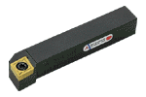 | 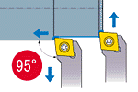 | Fonte lamellaire

A l’aide du dossier des conditions de coupe, déterminer les valeurs du tableau. Calculer alors la vitesse de rotation n de la broche ainsi que la vitesse d’avance f pour chacune des opérations.

f Ebauche
f Finition
Vc Ebauche
Vc Finition

Calculs pour l’ébauche :

n =
n =
n=

Calculs pour la finition :

n =
n =
n=

